附件2：
实习协议书
甲方：中国信息通信研究院
地址：北京市海淀区花园北路52号

乙方： 虞家洲
身份证号码：340103200201041511
所在学校：北京航空航天大学
电话： 18005515206
为明确实习学生与实习单位的责任与义务，根据国家有关法律、法规，本着平等自愿的原则，经甲乙双方协商一致，签订本协议。
一、实习期限
实习时间自2023 年 7 月 10 日至 2022 年 8 月 6 日。
甲方不承诺乙方毕业时一定录用其为正式员工。
二、实习岗位
甲方安排乙方从事 工作。
三、工作方式
采用下面第 3 种方式：
1. 每周至少来院工作 天；
2. 全职，来院工作。
3、其他约定形式：
四、实习管理
1. 实习期间甲方付给乙方实习补贴，乙方为在校学生，甲乙双方之间不存在劳动雇佣关系，乙方在实习期间不享受甲方正式员工待遇，甲方以元/天的标准支付乙方实习补助，按月结算。
2. 实习期间乙方应遵守甲方的规章制度、劳动纪律及管理规定。
3. 乙方在实习过程中，须签订保密承诺书，实习期间乙方应遵守甲方的保密制度，任何时候不得将实习期间获取的相关资料透露给第三方，如因个人原因发生泄密，需承担法律责任。
4、乙方须全面掌握甲方有关劳动安全、工作流程、作息时间和工作规范等相关规定，并严格遵照执行。乙方在甲方实习期间之外的各项活动以及由此造成的任何后果与甲方无关，由乙方承担责任。
五、知识产权
乙方同意实习期间获得的项目成果和工作成果归甲方所有。
六、协议终止与解除
1.协议期满本协议自然终止。
2.如果实习期内乙方不符合甲方的工作要求，甲方有权提出解除《实习协议书》。
3. 实习期间乙方如违反协议第四条第2-4款规定，甲方有权解除协议，终止乙方在甲方的实习。
4.实习期间乙方若要求提前解除协议，须提前1周通知甲方，经甲方同意后方可解除，并做好工作交接，否则甲方有权扣除乙方当月的实习补贴。
七、本协议未尽事宜由甲乙双方协商解决。
八、本协议一式二份，经双方签字或盖章后生效。甲方、乙方各执一份。

甲方（盖章）： 乙方（签字）：
联系人：
联系电话； 联系电话：18005515206
年 月 日 2023年 7 月 5 日

附件3：

保密承诺书
- 认真遵守国家法律、法规、规章和院以及所相关制度，任何时候不将实习期间获取的项目相关资料和实习成果交付、透露给第三方，如因个人原因发生泄密，愿承担法律责任；
- 所有在工作中涉及的资料和数据均不能用于学术研究、学术会议、学位论文以及任何形式公开发表的文章，如因个人原因违反上述规定，愿承担法律责任；
- 不以任何方式泄露所接触和知悉的国家、院以及所的秘密。未经所里审查批准，不擅自发表涉及尚未公开的相关资料和成果，决不打听、传递、议论与自己所承担任务无关的信息；
- 恪守咨询职业道德，并遵守所里的各项规章制度；
- 违反上述承诺，自愿承担相关责任和法律后果。

上级负责人： 承诺人：

2023年7月5日
身份证正面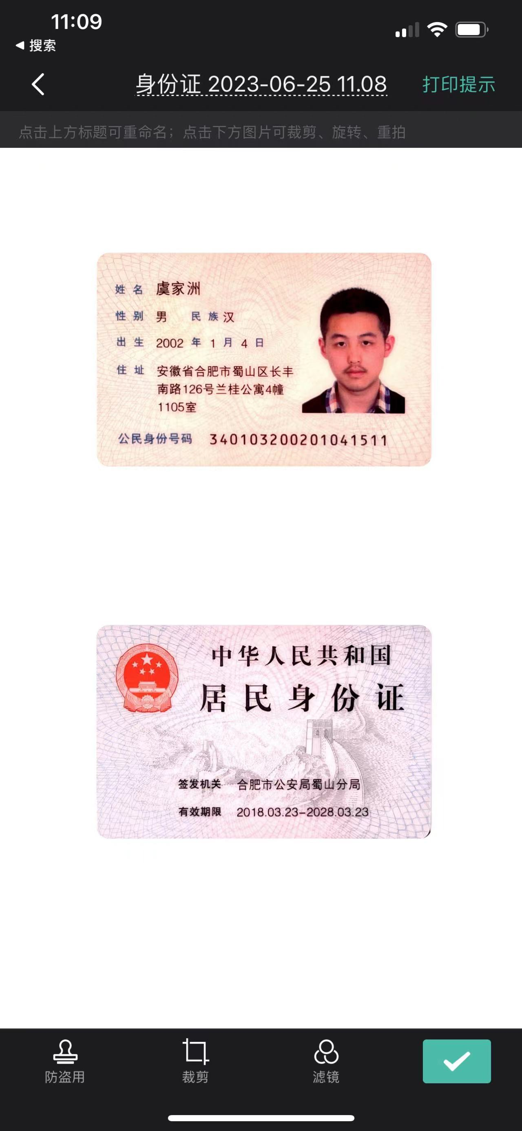

身份证背面

姓名：虞家洲
电话:18005515206
银行卡号：6222031302007044602
开户行信息（具体到支行）：中国工商银行股份有限公司合肥长江中路支行

银行卡带数字一面
